Dokumenttype
Projektbeskrivelse og naturforhold

Dato
Marts 2026

Strækning
Refsvindinge

krydsombygning VED
refsvindinge FRISKOLE
I Nyborg kommune
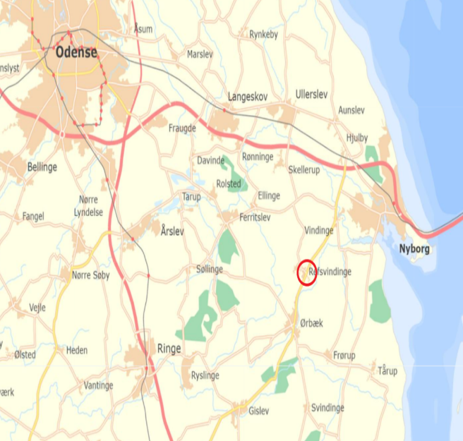

indhold
1. Baggrund for projektet 3
1.1 Beskrivelse af eksisterende forhold/problemstilling 3
2. PROJEKTbeskrivelse 3
2.1 Formål 3
2.2 Beskrivelse af løsning 3
2.3 Beskrivelse af løsning for naturhensyn 5

Baggrund for projektet

Beskrivelse af eksisterende forhold/problemstilling
På stiforbindelsen ved Refsvindinge Friskole er der registeret to trafikuheld, begge med personskadeuheld. Uheldene er sket i henholdsvis 2017 og 2019, begge involverede bløde trafikanter på stiforbindelse. Uheld fra 2017 er dødsulykke involverende en knallert30.

Refsvindinge Friskole oplever en generel utryghed blandt bløde trafikanter, som færdes på den dobbeltrettede cykelsti ved skolen og ved det nærliggende busstoppested på Nyborgvej. Den dobbeltrettede cykelsti er beliggende på Nyborgvejs vestlige side, og busstoppestedet er placeret på den østlige side.

PROJEKTbeskrivelse

Formål er at
- Forbedre forholdene for bløde trafikanter som krydser Nyborgvej mellem det eksisterende busstoppested og Refsvindinge Friskole.
- Forbedre forholdene for bløde trafikanter på den eksisterende dobbeltrettede cykelsti.
- Forbedre forholdene for ind- og ud kørende mellem Nyborgvej og friskolen.
- Fremme regeringens overordnede mål om forbedrede forhold på statens stiforbindelser.

Beskrivelse af løsning
Projektet omfatter følgende:
- Etablering af krydsningshelle mellem busstoppested og friskolen. I forbindelse med krydsningshellen, bliver der etableret et støttepunkt mellem vejbane og cykelsti, og dermed bliver cykelstien forskudt over en kort strækning.
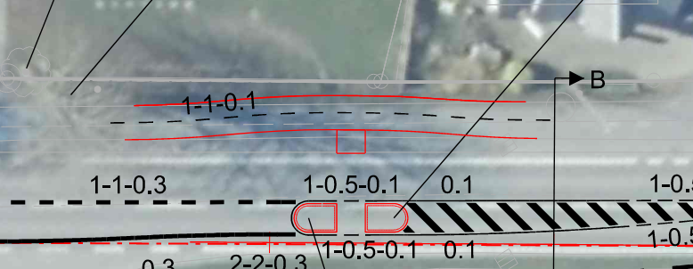
- Busstoppested flyttes ca. 50 meter mod nord ad Nyborgvej i forhold til eksisterende placering.
- Etablering af venstresvingskanalisering mod friskolen.
- Indsnævring af eksisterende udkørsel fra skolen fra nuværende 8 meter til 4 meter.
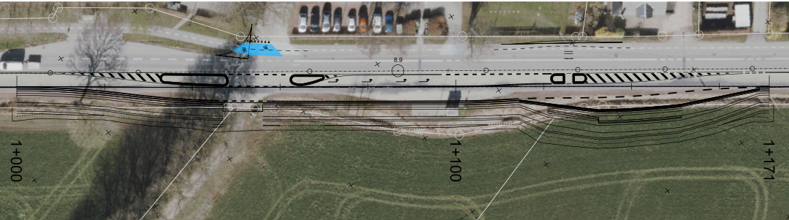

Beskrivelse af løsning for naturhensyn

Påvirkning af flagermus og deres potentielle yngle- og rasteområder
I projektområdet skal der fjernes to træer, som vurderes at have potentiale som yngle- og rasteområder for flagermus. Vurderingen baserer sig på træernes høje alder, samt tilstedeværelsen af hulheder og revnedannelser, der typisk kan udgøre egnede strukturer for flere flagermusarter. Derudover foreligger der observationer fra ejendommens ejer om regelmæssig forekomst af flagermus i området. Det ene træ indgår i en allé af ældre træer, som samlet set kan udgøre et værdifuldt habitatkompleks.

De 2 træer der skal fældes er angivet herunder:
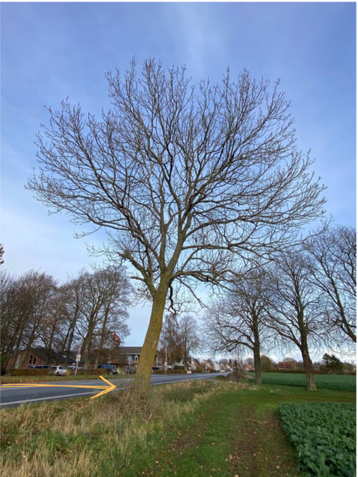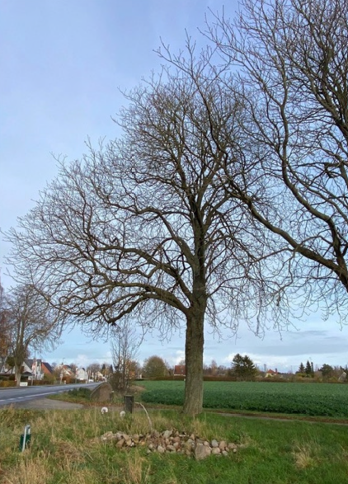
Træ 2 er en Hestekastanje på omkring 150 år og med en stammeomkreds på 264 cm

Træ 1 er en Almindelig Ask på omkring 40 år og med en stammeomkreds på 186 cm

Træ 2 står for en anden af en allé

Træstrukturen i området er karakteriseret ved en dominans af enten meget gamle træer med eksisterende hulheder eller meget unge træer uden potentiale for udvikling af hulheder på kort sigt. På denne baggrund vurderes det ikke relevant eller formålstjenligt at gennemføre veteranisering. De gamle træer besidder allerede naturlige strukturer egnet for flagermus, mens de unge træer i deres nuværende udviklingsstadie ikke vil kunne opnå tilsvarende egenskaber gennem veteranisering.

Det vurderes, at fjernelsen af de to træer ikke vil påvirke ledelinjer eller øvrige funktionelle forbindelser for flagermus i området, idet disse primært opretholdes af den omgivende træstruktur, herunder alléen og øvrige ældre træer.

Fældningen planlægges gennemført i perioden september–oktober 2026, hvilket er uden for flagermusenes yngle- og rasteperiode og dermed reducerer risikoen for direkte påvirkning af arterne.

Der vil blive arbejdet med at de fældede træstammer blive opbundet til to eksisterende træer i området ved Friskolen. Herved sikres, at de naturligt forekommende hulheder og revner fortsat kan fungere som potentielle yngle- og rasteområder for flagermus. Derudover etableres der et antal flagermuskasser for at styrke den samlede tilgængelighed af egnede opholdsmuligheder i nærområdet.
Samlet vurderes projektets påvirkning af flagermus at være begrænset og det vurderes, at projektet ikke medfører en væsentlig negativ påvirkning af arternes yngle- og rasteområder.

Vandforekomster
Projektets potentielle påvirkning af de målsatte vandforekomster kan forekomme både under anlægsfasen og i driftsfasen som følge af nedbør, der falder inden for projektområdet.

Overfladevand fra vejarealerne afledes til nærliggende afvandingsgrøfter, hvorfra vandet nedsiver til undergrunden. Det skal i den forbindelse sikres, at nedsivningen fra vejafvandingen ikke giver anledning til negative ændringer i grundvandets kemiske kvalitet eller tilstand.

Inden for projektområdet forekommer én terrænnær grundvandsforekomst samt to regionale grundvandsforekomster.

Den forventede påvirkning af grundvandsforekomsterne er nærmere analyseret i Vandområdevurdering af H70444 Krydsombygning ved Refsvindinge Friskole. På baggrund af den gennemførte vurdering konkluderes det, at projektet ikke vil medføre en forringelse af de kemiske tilstande i de berørte grundvandsforekomster, og at projektet ikke vurderes at hindre målopfyldelse i henhold til gældende miljømål.

